**LAPORAN PRAKTIKUM**

**DASAR SISTEM KOMPUTER**



**DISUSUN OLEH:**

**EKO RACHMAT SATRIYO (2100018142)**

**JUM’AT 07.30-KELAS C**

**PROGRAM STUDI TEKNIK INFORMATIKA**

**FAKULTAS TEKNOLOGI INDUSTRI**

**UNIVERSITAS AHMAD DAHLAN**

**OKTOBER 2021**

# SOAL 1

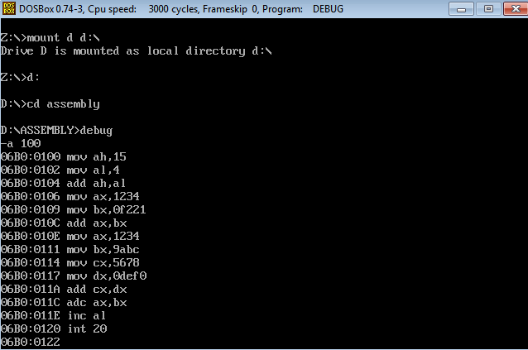

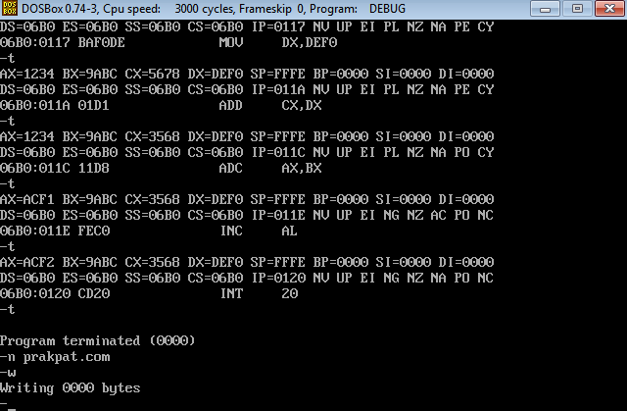

# Analisis (Langkah 1-5)

Mov ah,15

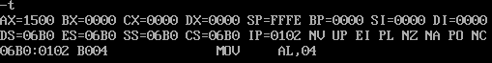

*memasukkan nilai 15 ke register ah (2 digit dari depan register ax)*

Mov al,4

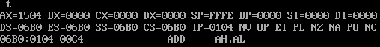

*memasukkan nilai 4 ke register al(2 digit dari belakang register ax)*

Add ah,al



*Menambahkan register ah(15) dan al(4) menjadi 19,sedangkan register al tetap yaitu 4*

Mov ax,1234



*Memasukkan nilai 1234 ke register ax*

Mov bx,f221



*Memasukkan nilai f221 ke register bx*

Add ax,bx

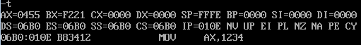

*Menambahkan nilai ax (1234) dan bx ( f221) menjadi 0455 dari 10455*

Mov ax,1234



*Memasukkan nilai 1234 ke register ax*

*Mov bx,9abc*

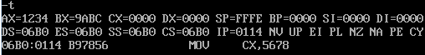

*Memasukkan nilai 9abc ke register bx*

Mov cx,5678

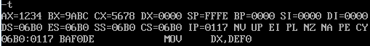

*Memasukkan nilai 5678 ke register cx*

*Mov dx,def0*

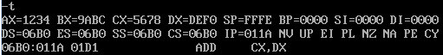

*Memasukkan nilai def0 ke register dx*

Add cx,dx

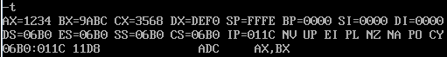

*Menambahkan nilai cx (5678) dan dx(def0) menjadi 3568 dari 13568*

Adc ax,bx

 

*Menambahkan nilai ax (1234) dan bx(9abc)=ACF0 ditambahkan cf menjadi ACF1*

Inc al

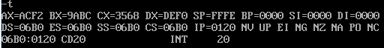

Menambahkan +1 ke register al (f1+1) menjadi F2

INT 20

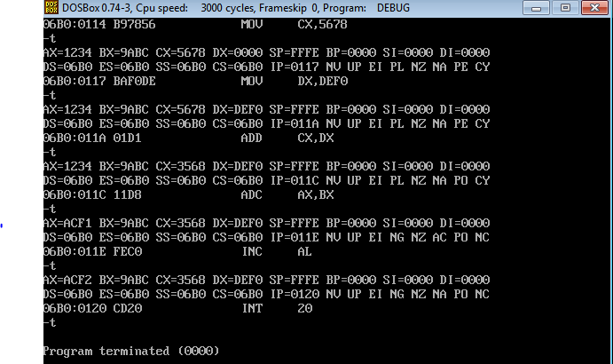

*Mengakhiri program*

# Analisis (Langkah 6)



Program tersimpan ke dorektori D:/assembly/prakpat.com dengan panjang 0 byte

# SOAL 2

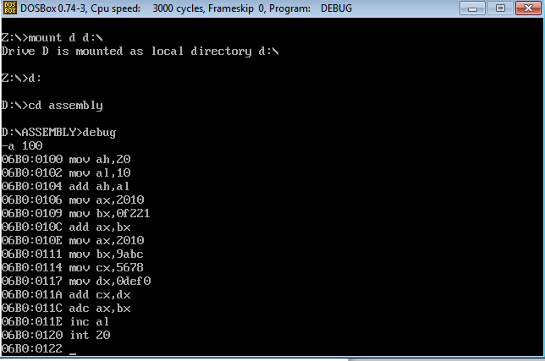

Memodifikasi langkah praktikum register ah menjadi (20) dan register al (10) ax menjadi (2010)

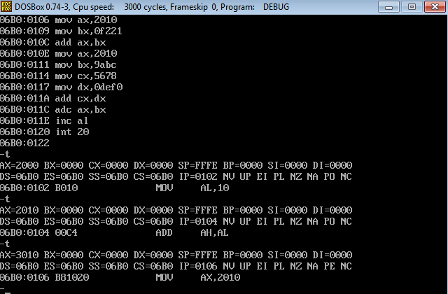

Mov ah,20

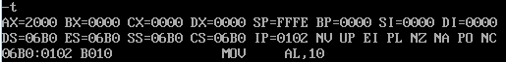

*memasukkan nilai 20 ke register ah (2 digit dari depan register ax)*

Mov al,10

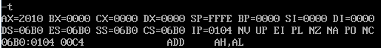

*memasukkan nilai 10 ke register al(2 digit dari belakang register ax)*

Add ah,al

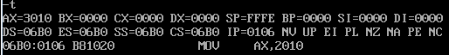

*Menambahkan register ah(20) dan al(10) menjadi 30,sedangkan register al tetap yaitu 10*

Mov ax,2010

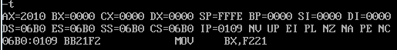

*Memasukkan nilai 2010 ke register ax*

Mov bx,f221

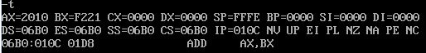

*Memasukkan nilai f221 ke register bx*

Add ax,bx

 

*Menambahkan nilai ax (2010) dan bx ( f221) menjadi 1231 dari 11231*

Mov ax,2010

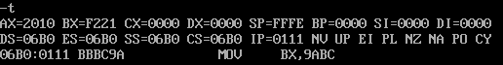

*Memasukkan nilai 2010 ke register ax*

*Mov bx,9abc*



*Memasukkan nilai 9abc ke register bx*

Mov cx,5678

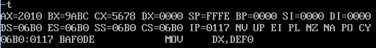

*Memasukkan nilai 5678 ke register cx*

*Mov dx,def0*



*Memasukkan nilai def0 ke register dx*

Add cx,dx

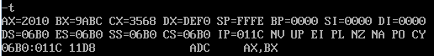

*Menambahkan nilai cx (5678) dan dx(def0) menjadi 3568 dari 13568*

Adc ax,bx

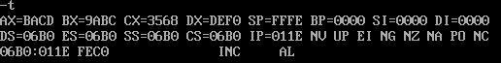 

*Menambahkan nilai ax (2010) dan bx(9abc)=BACC ditambahkan cf menjadi BACD*

Inc al



*Menambahkan +1 ke register al (CD+1) menjadi CE*

INT 20

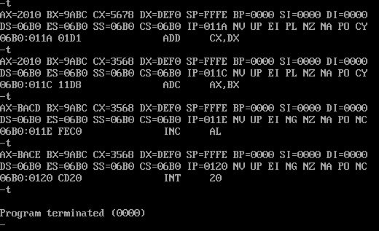

*Mengakhiri program*

# Analisis (Langkah 6)

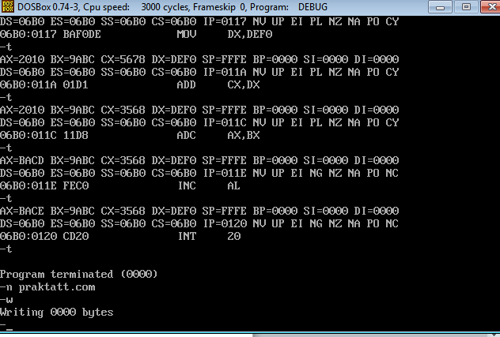

Program tersimpan ke dorektori D:/assembly/praktatt.com dengan panjang 0 byte